**SEGURIDAD EN LIBROS Y HOJAS DE CÁLCULO**

**

Microsoft Excel 2016 permite la protección de libros y hojas electrónicas de trabajo mediante contraseñas.

**¿Qué es una Contraseña?**

**DEFINICIÓN**

Una contraseña es una palabra, una frase o una cadena de caracteres que puede introducirse para tener acceso a una hoja, un libro. En Microsoft Excel, una contraseña puede contener hasta 15 caracteres y cualquier combinación de letras, números, espacios y símbolos. Cuando se escriba la contraseña, Microsoft Excel mostrará un asterisco (*) por cada carácter que se escriba. Las contraseñas distinguen mayúsculas y minúsculas.

**PROTECCIÓN DE LIBROS**

Para proteger la estructura de un libro, y que las hojas de éste no puedan moverse, eliminarse, ocultarse, mostrarse o cambiarse de nombre, ni puedan insertarse nuevas hojas, existe la opción Estructura.

Para proteger ventanas de forma que tengan siempre el mismo tamaño y posición cada vez que se abra el libro, se tiene la opción Ventanas.



Excel Intermedio

Para impedir que otros usuarios quiten la protección del libro, digite una contraseña.

**CASO PRÁCTICO PARA PROTEGER LIBROS**

* 1. Abra un archivo de Excel.
  2. Haga clic en la ficha **Revisar**
  3. Haga clic en el comando **Proteger Libro**
  4. Haga clic en la opción **Proteger estructura y ventanas**

1. En el cuadro **Proteger estructura y ventanas**, active las casillas que se presentan en la parte inferior de la ventana, según sea necesario. Para nuestro ejercicio digitar la contraseña. **1234**.

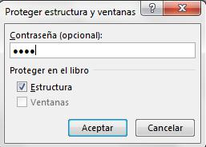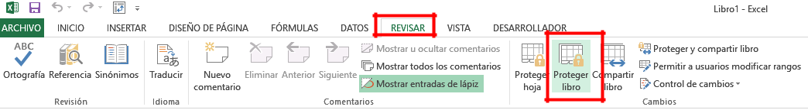

1. Digite una contraseña, en la casilla de texto Contraseña (Opcional):
2. Vuelva a Digitar la contraseña en la siguiente ventana.

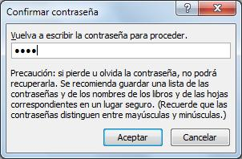

1. Haga clic en el botón **Aceptar**.
2. El libro está protegido para que no se le agregue ni elimine hojas, ni se mueva o modifique la estructura del archivo.



|  |  |
| --- | --- |
| Excel Intermedio | 7 |

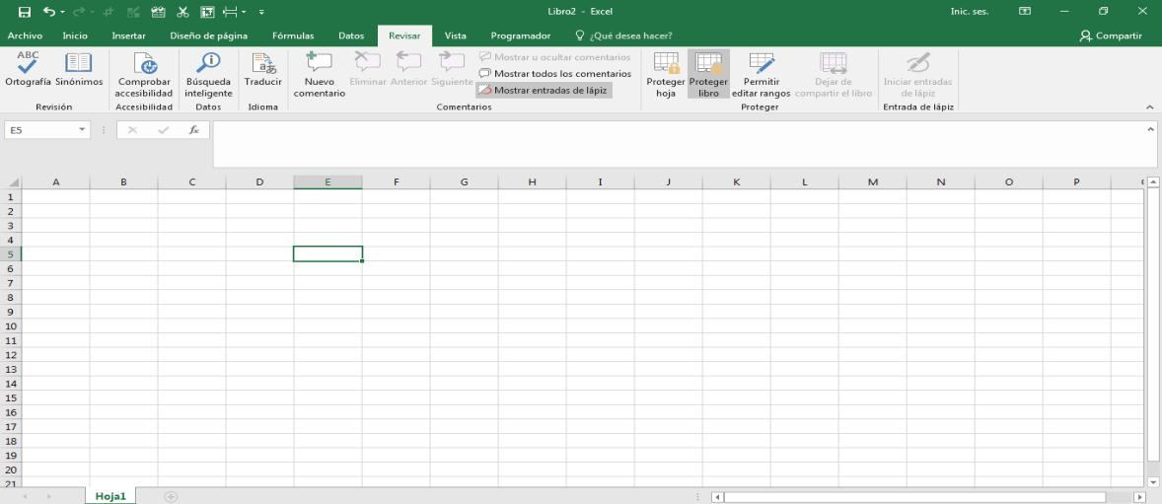

Manual de Excel Intermedio 2016 8

**PROTECCIÓN DE HOJA DE CÁLCULO**

Protege elementos de la hoja de cálculo, tales como, formatos, ediciones, y otros objetos incrustados, puede asignársele contraseña para desprotegerla.

**CASO PRÁCTICO PARA PROTEGER HOJAS DE CÁLCULO**

1. Abra un archivo de Excel
2. Haga clic en la ficha **Revisar**
3. Haga clic en la opción **Proteger hoja**
4. En el cuadro Proteger hoja, active las casillas que se presentan en la parte inferior de la ventana, según sea necesario.
5. Digite una contraseña, en el cuadro de texto **Contraseña para** **desproteger la hoja (Opcional)**:

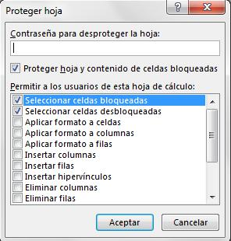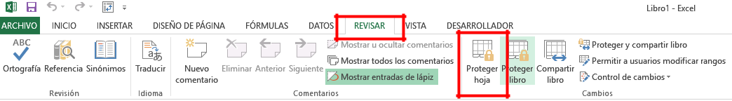

6. Vuelva a digitar la contraseña en la siguiente ventana:

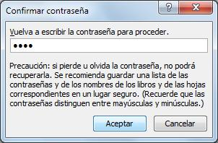

Manual de Excel Intermedio 2016 9

1. Haga clic en el botón **Aceptar**.
2. La hoja de cálculo ya está protegida, si trata de modificar alguna celda, mostrará el siguiente mensaje:

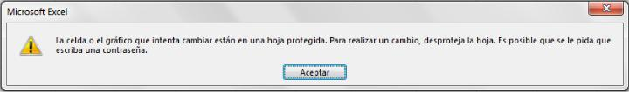

Nota: La contraseña es opcional; sin embargo, si no proporciona una contraseña cualquier usuario podrá desproteger la hoja y cambiar los elementos protegidos. Asegúrese de elegir una contraseña que pueda recordar, ya que si pierde la contraseña no podrá tener acceso a los elementos protegidos de la hoja de cálculo.